**Загальноосвітня середня школа І-ІІ ступенів с. Спас**

**Конспект відкритого уроку**

**з літературного читання (2 клас)**

Підготувала

вчитель початкових класів

Топільницька О.М.

-2021-

**Тема. Леся Українка - поетична квітка України. Леся Українка «Пісенька весняної води»**

**Мета:** ознайомити учнів із життєвим і творчим шляхом видатної поетеси Лесі Українки; учити правильно, виразно читати поетичні твори, зв'язно висловлювати свої думки; збагачувати словниковий запас учнів, виховувати спостережливість, розвивати творчу уяву, пам'ять; виховувати естетичний смак, любов до природи рідного краю.

**Обладнання:** портрет Лесі Українки та її родини, орфографічний словник, виставка книг.

**Тип уроку:** урок вивчення нового матеріалу.

**Хід уроку**

**І. ВСТУПНА ЧАСТИНА**

*Організація класу. Вправа «Мікрофон»*

(*Учитель ставить запитання, учні, передаючи уявний мікрофон, висловлюють свою думку щодо поставленого запитання.*)

— Яким має бути наш урок? (*Цікавим, повчальним, трохи казковим, продуктивним, веселим, світлим, загадковим...*)

— А ви на уроці якими повинні бути? (*Дисциплінованими, уважними, зібраними, вправними, наполегливими...*)

— Отже, якщо ви будете такими, то ми разом створимо цікавий, творчий, продуктивний урок. А він у нас сьогодні дійсно незвичайний. А чи буде він цікавим? Усе залежить від вашої активності, уважності, творчості.

**ІІ. ОСНОВНА ЧАСТИНА**

**1. Актуалізація опорних знань**

*Скоромовка*

**Вже весна і тане крига**

**Врешті*,* весняна відлига.**

(Потренуємо мову і пам’ять)

**2. Мотивація навчальної діяльності учнів**

- Яка пора року за вікном?

- Яка наступна пора року?

-Як називається розділ, який ми почали вивчати?

-Багато поетів, письменників описували весняну красу у своїх поезіях та творах.

**3. Повідомлення теми та мети уроку**

— Сьогодні на уроці ми ознайомимося із життєвим і творчим шляхом видатної української поетеси — Лесі Українки та ознайомимося з її віршем «Весняна вода»

**4. Вивчення нового матеріалу**

***1) Ознайомлення із творчим та життєвим шляхом Лесі Українки.***

— Отже, поговоримо про знайому кожному з ранніх літ і все ж до кінця не пізнану Лесю Українку — Ларису Петрівну Косач-Квітку.

Народилася Лариса Косач 25 лютого 1971 р. на Волині у місті Звягин (*Новгород-Волинський*). Мати — відома письменниця Олена Пчілка, батько — юрист.

З-поміж шести дітей Косачів Леся найбільше вдалася в батька, Петра Антоновича, і вродою, й характером, і звичками. Обидва вони були однаково лагідні, добрі, стримані, терплячі. Лише в тому була несхожість, що батько мав великий хист до математики, а донька легко засвоювала іноземні мови. Мати Лесі Українки формувала і розвивала в дітей художній смак, відчуття прекрасного, прищеплювала любов до рідної літератури та народної пісні. Вона прагнула, аби діти знали звичаї, традиції, усну народну творчість свого народу, тому возила їх у села, на природу, заохочувала спілкуватися із сільськими дітьми.

У дитинстві Леся любила співати, грати на фортепіано. Вона із захопленням доглядала квіти в своєму маленькому квітничку. Захоплювалась шиттям і вишиванням. Дівчина на все життя запам'ятала сльози в татових очах, коли маленькою подарувала йому власноруч вишиту сорочку.

Лесина доля була незвичайна. Щедро обдарована талантом, наділена ніжним чутливим серцем, сповненим палкої любові до людей, поетеса зазнала великого горя.

У 10 років з дівчинкою трапилася біда: в Луцьку Леся пішла на річку Стер подивитися, як святять воду на Водохреща. Граючись із дітворою біля старої фортеці, провалилася у холодну воду, застудилася й отримала страшну, на той час невиліковну хворобу — сухоти. Підступний туберкульоз перекинувся згодом на легені, нирки... Операція на лівій руці перекреслила надії стати піаністкою.

За станом здоров'я дівчинці не довелося навчатися ані в школі, ані в гімназії, але вона наполегливо займалася самоосвітою. Джерелом знань для неї були книжки. В 4 роки вона вже вміла читати, а в 5 років — навчилася писати, складала музичні п'єси для фортепіано.

З малих років Леся товаришувала з простими сільськими дітьми, для яких українська мова була рідною. Маленька Леся також любила і шанувала українську мову рідного краю, адже в її родині українська мова була в пошані, зараз за допомогою живої картинки ми перенесемося в ті часи.

У 9 років Леся почала писати власні вірші, а в 12 років створила підручник з історії стародавнього світу для своїх молодших сестричок. Коли дівчинці виповнилося 13 років, з'явився перший друкований вірш «Конвалія» у львівському журналі «Зоря». Уперше дівчина підписалася своїм псевдонімом — Леся Українка. А список вивчених Лесею іноземних мов захоплює та заслуговує на повагу. Вона знала 9 мов.

*Виставка книг*

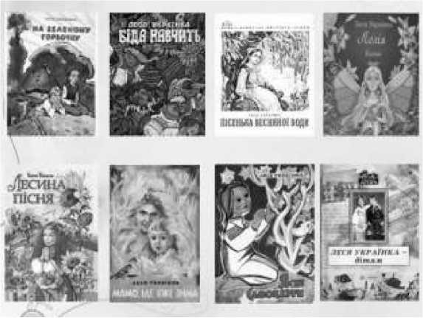

Може, всупереч недузі, а, може, завдяки любові до життя Леся виросла різносторонньою та творчою натурою. І ніхто ніколи не чув від неї нарікань, ніхто не бачив її сліз, вона навіть знаходила в собі сили втішати інших. З дитинства дівчинка засвоїла правило: «Щоб не плакати, треба сміятись». Боротьба і праця! Такий був зміст усього життя поетеси, гідного подиву та захоплення.

Прожила Леся Українка всього лише 42 роки і 33 з них плідно працювала на літературній ниві. Останні роки свого життя прожила у Грузії. Похована вона на Байковому кладовищі в Києві.

***2) Опрацювання біографії Лесі Українки за текстом підручника (с. 98).***

*Використання стратегії «Методика взаємних запитань». Робота в парах.*

— А зараз об'єднайтеся в пари.

— Проведімо вправу зі «Щоденних 5» — читання з другом. Читайте по черзі текст і ставте одне одному запитання.

Учитель проходить між парами і контролює виконання вправи. Важливо, щоб учні ставили не лише буквальні запитання (*Що? Де? Коли?*), але й запитання, які стосуються ідей, що не лежать на поверхні (*Чому? Що буде далі? Що дає підстави так думати? Що нового дізнався?*).

***3) Вправа «Крісло автора» (обговорення змісту прочитаного).***

Одна дитина (*за бажанням*) сідає в «крісло автора» і виступає в ролі Лесі Українки (*бажано, щоб у цій ролі спробували себе якомога більше дітей*). Інші діти формулюють запитання за змістом біографії, а «автор твору» повинен відповісти словами, максимально наближеними до тексту.

***Фізкультхвилинка***

***4) Робота над віршем Лесі Українки «Пісенька весняної води» (с. 98).***

***Робота зі словами. Стіна слів.***

**Рину, гребелька, гатки, запруди.**

— Діти, прочитайте слова пошепки.

— А тепер — одне одному.

— Які слова вам незрозумілі?

· ***Вправа «Передбачення» (за заголовком).***

— Прочитайте заголовок.

— Як ви гадаєте, чому вірш має таку назву?

· *Читання вірша вчителем.*

*· Читання вірша учнями.*

— Поміркуйте, у якому темпі, з якою інтонацією і силою голосу потрібно прочитати вірш.

— Які слова варто виділити голосом під час читання?

***Вправа «Шість капелюхів»***

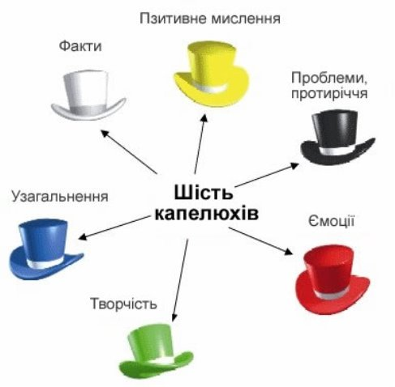

**1 – Білий - несе інформацію, факти. У нашому випадку - це вірш.**

**-**Хто автор вірша?

-Скільки строф у вірші?

- Про яку пору року йдеться у вірші?

(Читання вірша учнями)

**2 – Червоний - викликає емоції.**

-З якою інтонацією потрібно читати вірш?

-Який настрій у нас з’являється після читання вірша?

1. **– Чорний – виникають проблеми і негативні явища у змісті вірша.**

-Що трапляється навесні під час повені?

1. **– Жовтий - несе позитивне мислення**

-Яку користь приносить весняна вода?

1. **– Зелений – сприяє розвитку творчості .**

-Якою ви уявляєте картину до вірша?

**Робота в групах.Складання сенкана.**

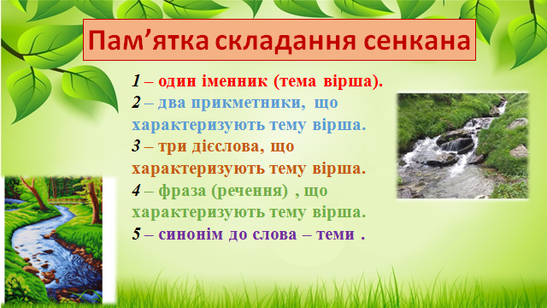

**6 – Синій – узагальнює вивчене.**

- Якими словами поетеса змальовує весняну воду?

- Що для людей означає вода?

**5. Закріплення вивченого матеріалу**

1. Леся Українка писала для дітей не тільки вірші, а й оповідання і казки. Всі вони – повчального характеру. Сьогодні ми з вами прослухаємо ***аудіо – казку «Три метелики».***

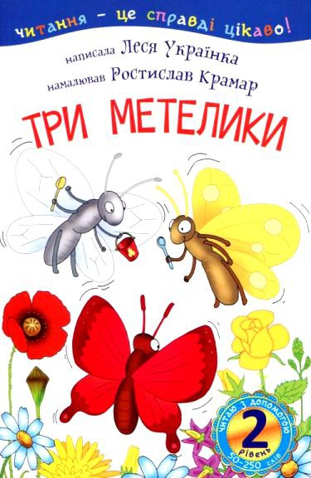

1. Леся Українка дуже любила музику. В дитинстві складала маленькі п’єси на фортепіано. Багато віршів поетеси покладено на музику. Давайте пригадаємо, яку пісню ми з вами співали до Дня народження Лесі Українки («Давня весна»).

**ІІІ. ЗАКЛЮЧНА ЧАСТИНА**

**1. Зворотний зв'язок. Рефлексія. Вправа «Відкритий мікрофон»**

— Наш урок добігає завершення. В Україні немає, напевно, людини, яка б не знала і не любила твори великої дочки української народу. Адже Леся Українка — це гордість і слава нашого народу. Її твори — неперевершені шедеври, які пробуджують серця, не залишають байдужими нікого.

· На цьому уроці я дізнався(-лася)...

· Найбільше мене вразило на уроці...

· Я хочу більше дізнатися...

**2. Домашнє завдання (*за вибором*)**

· Виразне читання вірша Лесі Українки, взятого з бібліотеки.

· Виразне читання вірша (*с. 98*), створення малюнка до нього.